红条和之前一样 位置 X 300 Y 1862 宽是1620-300 高43

底纹图（黄色穿线图） 位置X 0 Y 1904 居中 长度就是1620-300

Call for 字号18 黑色

其他主题字 字号22标准红 所有字

底部高度一样

下拉框中的字 都是16号

日期RGB 212 155 0 其余字黑色 选中后为标准红色

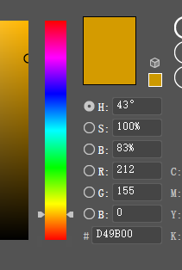

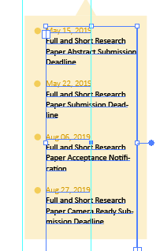

这个文字框的位置 X 345.3 Y 2133.3 宽173.4高400

里面的文字 小间距20 大间距40

先把元素做出来 这个部分交互再考虑吧。。

May 15, 2019

Full and Short Research Paper Abstract Submission Deadline

May 22, 2019

Full and Short Research Paper Submission Deadline

Aug 06, 2019

Full and Short Research Paper Acceptance Notification

Aug 27, 2019

Full and Short Research Paper Camera Ready Submission Deadline

赞助

红条和之前一样 位置 X 300 Y 2593.6 宽是1620-300 高43

下面的图标建议先直接贴一张图就可以 我给你截个图 之后直接给每个加链接就行 将来应该都得改 位置你调整一下 和我那个效果图差不多就行

最后的尾部

标准红长条

里面的字体都是一样的 字号16 颜色RGB 71 8 0 移动到上面是白色 CIKM 字号60

具体需要啥还不清楚 先摆了位置 我就把导航栏的文字改过去了 竖线你做一下吧

这里就是把1620-300分成了5个区块 第一个区块是logo cikm 第234是竖线和文字 第5个放一些图标 点击时变白

底图可能比较宽 放在最下面或者你可以裁剪 上面的字上下左右居中就可以 这个我随便摘抄了一个版权文字

Piazzale Europa, 1 - 34127 - Trieste, Italia - Tel. +39 040 558 7111 - P.IVA 00211830328 - C.F. 80013890324 - P.E.C. ateneo@pec.units.it

字号16 RGB 都是147

尾部的宽度可能需要你这边把握一下 可以参考效果图

辛苦啦！